ROBERTO DALLO

Roberto Peluqueros

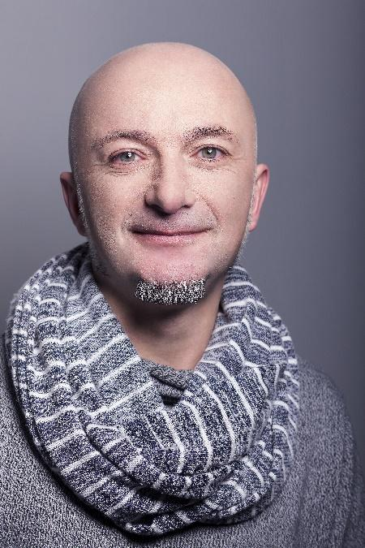
Roberto Dallo cuenta con una dilatada carrera de 36 años de profesión. Uno de los grandes momentos de su carrera fue, sin duda, la inauguración de su salón en Pamplona, Roberto Peluqueros, hace más de veinte años con el objetivo de dar lo mejor de sí a cada persona que acude a él. Un concepto de servicio al otro que no ha variado con el tiempo y que se basa en el asesoramiento, el cuidado en los detalles y el compromiso en devolver la confianza que quien se sienta en el tocador ha demostrado. La excelencia es uno de los objetivos principales en Roberto Peluqueros, que se consolida en 2018 al recibir la más preciada distinción del sector: la Q* de calidad otorgada por theQHair – Guía de Calidad de la Peluquería Española.

Su pasión por este oficio le viene de pequeño, toda una resonancia de emociones y aroma a laca en casa de una vecina peluquera con quien pasaba horas y horas. Muy joven, estudió Peluquería en Pamplona y no ha dejado de formarse ni de perder las ganas de aprender y mejorar. De hecho, la formación es para él una cuestión fundamental para ofrecer lo mejor de sí mismo a los demás, así como la inspiración y el ejemplo que imparten sus referentes del mundo de la peluquería.

Ajeno a las tendencias como imperativo, cree en una peluquería basada en la imagen individual, el estilo propio y la aportación única de cada persona. Para ello en su salón pretende ofrecer una experiencia inigualable, gracias a una atención personalizada y exclusiva.

Otro de sus grandes méritos es que Roberto Dallo es un profesional con valores que aplica a todo lo que hace, desde mimar la imagen de sus clientes, fortalecer los vínculos con su equipo o cuidar desinteresadamente de aquellos más desfavorecidos para devolverles la confianza y dignificarles mediante el cuidado de la imagen.

ROBERTO DALLO

Roberto Peluqueros

Por eso, no es extraño que su carrera está llena de grandes reconocimientos y premios a su labor:

- 2015 - Finalista español de la competición internacional de American Crew All Star en Roma
- 2015 - Nominación Mejor Barbero del Año por Barberos 3.0
- 2016 - Spain Country Winner American Crew All Star y Finalista Internacional en París
- 2016 - Finalista mejor colección por Barberos 3.0
- 2017 - Spain Country Winner American Crew All Star y Finalista Internacional en Bruselas
- 2017 - Finalista mejor colección Barberos 3.0
- 2019 - Fernando Rodrigo, del equipo de Roberto Peluqueros, premio al Mejor Barbero Revelación por Barberías con Encanto.
- 2020 - Fernando Rodrigo, del equipo de Roberto Peluqueros, finalista español en la competición internacional del American Crew All Star.
- 2020 – Finalista AIPP Awards 2020-2021, categoría masculina.

Sus trabajos, excepcionales, han llamado siempre la atención de la prensa profesional publicando en numerosas ocasiones en estos medios. Además, es un profesional inquieto siempre abierto a colaboraciones profesionales como las realizadas con Estudio Kentaro y Novias Victoria Imaz. También, es embajador de Sampil, tijeras y mantenimiento.

Muy vinculado con el oficio, forma parte de Intercoiffure, Club Fígaro, Barberías con Encanto y la Asociación Navarra de Peluquerías.

Su fuerte compromiso social le ha llevado a formar a personas con problemas de integración, así como con asociaciones que ayudan a personas sin techo.

